Российская Федерация
Новгородская область

АДМИНИСТРАЦИЯ МАЛОВИШЕРСКОГО МУНИЦИПАЛЬНОГО РАЙОНА

П О С Т А Н О В Л Е Н И Е

от |  | №
г. Малая Вишера

Об утверждении Перечня территорий, прилегающих к местам массового скопления граждан, и местам нахождения источников повышенной опасности, на которых не допускается розничная продажа алкогольной продукции и Схемы территорий, прилегающих к местам массового скопления граждан, и местам нахождения источников повышенной опасности, на которых не допускается розничная продажа алкогольной продукции

В соответствии с Федеральным законом от 22 ноября 1995 года № 171-ФЗ «О государственном регулировании производства и оборота этилового спирта, алкогольной и спиртосодержащей продукции и об ограничении потребления (распития) алкогольной продукции».
ПОСТАНОВЛЯЮ:
1.Утвердить прилагаемые:
1.1. Перечень территорий, прилегающих к местам массового скопления граждан, и местам нахождения источников повышенной опасности, на которых не допускается розничная продажа алкогольной продукции;
1.2. Схемы территорий, прилегающих к местам массового скопления граждан, и местам нахождения источников повышенной опасности, на которых не допускается розничная продажа алкогольной продукции.
2. Признать утратившими силу постановление Администрации муниципального района от 08.05.2013 № 256 «Об утверждении Перечня территорий, прилегающих к местам массового скопления граждан, и местам нахождения источников повышенной опасности, на которых не допускается розничная продажа алкогольной продукции», постановление Администрации муниципального района от 05.08.2013 №526 «О внесении изменений в Перечень территорий, прилегающих к местам массового скопления граждан, и местам нахождения источников повышенной опасности, на которых не допускается розничная продажа алкогольной продукции» и в Схемы территорий, прилегающих к местам массового скопления граждан, и местам нахождения источников повышенной опасности, на которых не допускается розничная продажа алкогольной продукции, постановление Администрации муниципального района от 17.02.2014 №105 «О внесении изменений в Перечень территорий, прилегающих к местам массового скопления граждан, и местам нахождения источников повышенной опасности, на которых не допускается розничная продажа алкогольной продукции» и в Схемы территорий, прилегающих к местам массового скопления граждан, и местам нахождения источников повышенной опасности, на которых не допускается розничная продажа алкогольной продукции, постановление Администрации муниципального района от 28.11.2014 №944 «О внесении изменений в Перечень территорий, прилегающих к местам массового скопления граждан, и местам нахождения источников повышенной опасности, на которых не допускается розничная продажа алкогольной продукции» и в Схемы территорий, прилегающих к местам массового скопления граждан, и местам нахождения источников повышенной опасности, на которых не допускается розничная продажа алкогольной продукции, постановление Администрации муниципального района от 14.04.2017 №388 «О внесении изменений в Перечень территорий, прилегающих к местам массового скопления граждан, и местам нахождения источников повышенной опасности, на которых не допускается розничная продажа алкогольной продукции» и в Схемы территорий, прилегающих к местам массового скопления граждан, и местам нахождения источников повышенной опасности, на которых не допускается розничная продажа алкогольной продукции, постановление Администрации муниципального района от 09.06.2017 №747 «О внесении изменений в постановление Администрации муниципального района от 08.05.2013 №256», постановление Администрации муниципального района от 30.04.2019 №430 «О внесении изменений в Перечень территорий, прилегающих к местам массового скопления граждан, и местам нахождения источников повышенной опасности, на которых не допускается розничная продажа алкогольной продукции» и в Схемы территорий, прилегающих к местам массового скопления граждан, и местам нахождения источников повышенной опасности, на которых не допускается розничная продажа алкогольной продукции.
3. Постановление вступает в силу с момента его официального опубликования.
4. Опубликовать постановление в бюллетене «Возрождение» и разметить на официальном сайте Администрации муниципального района в информационно-телекомуникационной сети «Интернет».

Глава администрации Н.А. Маслов

УТВЕРЖДЕН
постановлением Администрации
муниципального района
от №

ПЕРЕЧЕНЬ ТЕРРИТОРИЙ,
прилегающих к местам массового скопления граждан, и местам нахождения источников повышенной опасности, на которых не допускается розничная продажа алкогольной продукции

№  п/п | Наименование детских, образовательных, медицинских организаций, объектов спорта, а также прилегающих к ним территорий, массового скопления граждан и местам нахождения источников повышенной опасности на которых не допускается розничная продажа алкогольной продукции |  | Местонахождение |  | Прилегающая территория,  м
1 |  | 2 | 3 |  | 4
I.ОБРАЗОВАТЕЛЬНЫЕ УЧРЕЖДЕНИЯ
- 1 |  | Муниципальное автономное общеобразовательное учреждение  "Средняя школа №1" г. Малая Вишера | 174260, Новгородская область, г. Малая Вишера, ул. Гагарина, д.14  Второе здание:  174260, Новгородская область, г. Малая Вишера, ул. Карла Макса, д.18 |  | 52
 |  | Муниципальное автономное общеобразовательное учреждение  "Средняя школа №4" г. Малая Вишера | 174260, Новгородская область, г. Малая Вишера, ул. Школьная, д.1 |  | 52
 |  | Муниципальное автономное общеобразовательное учреждение  "Средняя школа пос. Большая Вишера" | 174250, Новгородская область, Маловишерский район, пос. Большая Вишера, ул. Первомайская, д.2а |  | 52
- 3 |  | Муниципальное автономное общеобразовательное учреждение «Средняя школа д.Бурга» | 174268, Новгородская область, Маловишерский район, д. Бурга, ул.Новгородская, д.3  Филиал:  174271, Новгородская область, Маловишерский район, д. Веребье, ул. 1 Мая, д. 8 |  | 52
 |  | Муниципальное бюджетное общеобразовательного учреждение «Основная школа д. Подгорное» | 174283,Новгородская область, Маловишерский район, д.Подгорное |  | 52
 |  | Муниципальное автономное дошкольное образовательное учреждение « Детский сад «Колокольчик» г.Малая Вишера» | 174260, Новгородская область, г.Малая Вишера, ул.Труда, д.9 |  | 52
 |  | Муниципальное автономное дошкольное образовательное учреждение « Детский сад «Звездочка» г.Малая Вишера» | 174262, Новгородская область, , г.Малая Вишера, ул.Лесная, д.36а  Второе здание:  174262, Новгородская область, г.Малая Вишера, ул.Лесная, д.17а |  | 52
- 4 |  | Муниципальное автономное дошкольное образовательное учреждение « Детский сад «Сказка» г.Малая Вишера | 174260, Новгородская область, г.Малая Вишера, ул.Карла Маркса, д.19 |  | 52
 |  | Муниципальное автономное дошкольное образовательное учреждение « Детский сад «Кроха» г.Малая Вишера» | 174260, Новгородская область, г.Малая Вишера, ул.Московская, д.40 |  | 52
 |  | Муниципальное автономное дошкольное образовательное учреждение « Детский сад «Радуга» пос.Большая Вишера» | 174250, Новгородская область, пос. Большая Вишера, ул. Первомайская, д. 11 |  | 52
 |  | Муниципальное автономное дошкольное образовательное учреждение «Детский сад «Солнышко» д. Бурга | 174280, Новгородская область,  д. Бурга, ул. Новгородская, д.  38 |  | 52
 |  | Муниципальное автономное учреждение дополнительного образования «Центр «Созвездие» | 174260, Новгородская область, г.Малая Вишера, ул.Некрасова, д.17 |  | 52
 |  | Областное государственное автономное профессиональное образовательное учреждение «Маловишерский техникум» | 174260, Новгородская область, г. Малая Вишера, ул. 50 лет Октября, д.16 |  | 50
 |  | Детский развивающий центр «Сёма» | 174260, Новгородская область, г. Малая Вишера, ул. Мерецкова, д.11а |  | 50
II.МЕДИЦИНСКИЕ УЧРЕЖДЕНИЯ
- 2 |  | Здание главного корпуса больничного комплекса, КДЦ | 174260, Новгородская область, г.Малая Вишера , пер.2 Набереж-ный, д.20 |  | 50
- 2 |  | Здание патологоанатомического отделения | 174260, Новгородская область, г.Малая Вишера , пер.2 Набереж-ный, д.20г |  | 50
 |  | Здание кислородного пункта | 174260, Новгородская область, г.Малая Вишера , пер.2 Набереж-ный, д.20в |  | 50
18. |  | Здание хозяйственного блока | 174260, Новгородская область, г.Малая Вишера , пер.2 Набереж-ный, д.20б |  | 50
19. |  | Здание ЦОВП №3 | 174260, Новгородская область, Маловишерский район, г. Малая Вишера, ул. Труда, д.2 |  | 50
20. |  | Здание Большевишерского ВА | 174260, Новгородская область, Маловишерский район, п. Большая Вишера, ул. Поболотина, д.6а |  | 40
21. |  | Здание Веребьинского ФАП | 174260, Новгородская область, Маловишерский район, д.Веребье, ул. 1 Мая, д.9 |  | 40
22. |  | Здание Мстинского ФАП | 174260, Новгородская область, Маловишерский район, д. Мстинский Мост, ул. Зеленая, д. 2/11 |  | 40
23. |  | Здание Грядского ФАП | 174260, Новгородская область, Маловишерский район, ст. Гряды, ул. Ленинградская, д.17а |  | 40
24. |  | Здание Дворищенского ФАП | 174260, Новгородская область, Маловишерский район, дер. Дворищи, ул. Связи, д.4 |  | 40
25. |  | Здание Бургинского ЦОВП | 174260, Новгородская область, Маловишерский район, дер. Бурга, ул. Новгородская, д.34б |  | 40
26 |  | ГОБУЗ «Маловишерская стоматологическая поликлиника» | 174260, Новгородская область, г. Малая Вишера, ул. Лесная, д.19 |  | 50
27 |  | ООО «Улыбка плюс» стоматологический кабинет | 174260, Новгородская область, г. Малая Вишера, ул. 50 лет Октября, д.12 |  | 50
28 |  | Областное автономное учреждение социального обслуживания (ОАУСО) «Маловишерский психоневрологический интернат «Оксочи» | Маловишерский район, д. Подгорное |  | 40
29 |  | НУЗ "Дорожная клиническая больница ОАО "РЖД", Амбулатория Дорожной Клинической Больницы ОАО РЖД | 174260, Новгородская область, г. Малая Вишера, ул. Красноармейская, д.2 |  | 50
III.СПЕЦИАЛИЗИРОВАННЫЕ УЧРЕЖДЕНИЯ
30. |  | Областное автономное учреждение социального обслуживания (ОАУСО) "Маловишерский  комплексный центр социального обслуживания населения» | 174260, Новгородская область, г. Малая Вишера, ул. Мерецкова, д.14 | 50
31. |  | Областное автономное учреждение социального обслуживания (ОАУСО) "Маловишерский  комплексный центр социального обслуживания населения» | 174260, Новгородская область, г. Малая Вишера, ул. Октябрьская, д.36а | 50
32. |  | Областное автономное учреждение социального обслуживания (ОАУСО) "Маловишерский  комплексный центр социального обслуживания населения» | 174260, Новгородская область, г. Малая Вишера, ул. Революции, д.29 | 50
IV.ФИЗКУЛЬТУРНО-СПОРТИВНЫЕ И ОЗДОРОВИТЕЛЬНЫЕ СООРУЖЕНИЯ

33. |  | Спортивный зал | 174260, Новгородская область, г.Малая Вишера, ул.Заводской Домострой, д.4а | 50
34. |  | Спортивный зал | 174260, Новгородская область, г. Малая Вишера, ул. Гагарина, д.14, при муниципальном автономном общеобразовательном учреждении средней общеобразовательной школе №1 г.Малая Вишера Новгородской области | 50
35. |  | Спортивный зал | 174260, Новгородская область, г.Малая Вишера, ул.Школьная, д.1, при муниципальном автономном общеобразовательном учреждении средней общеобразовательной школе №4 г.Малая Вишера Новгородской области | 50
36. |  | Спортивный зал | 174250, Новгородская область, Маловишерский район, п.Большая Вишера, ул.Первомайская, д.5 при муниципальном автономном общеобразовательном учреждении «Средняя общеобразовательная школа поселка Большая Вишера» | 50
37. |  | Физкультурно-оздоровительный комплекс «Арена МВ» (спортивный зал) | 174260, Новгородская область, г. Малая Вишера, ул. Сосновая, д.3 | 50
38. |  | Спортивная площадка | 174260, Новгородская область, г. Малая Вишера, ул.Гагарина, д.14, при муниципальном автономном общеобразовательном учреждении средней общеобразовательной школе №1 г.Малая Вишера Новгородской области | 50
39. |  | Спортивная площадка | 174260, Новгородская область, г.Малая Вишера, ул.Карла Маркса, д.18, при муниципальном автономном общеобразовательном учреждении средней общеобразовательной школе №2 г.Малая Вишера Новгородской области | 50
40. |  | Спортивная площадка | 174260, Новгородская область, г. Малая Вишера, ул. Школьная, д.1, при муниципальном автономном общеобразовательном учреждении средней общеобразовательной школе №4 г.Малая Вишера Новгородской области | 50
41. |  | Спортивная площадка | 174282, Новгородская область, Маловишерский район, д.Дворищи, ул.Школьная, д.2, при муниципальном общеобразовательном учреждении основной общеобразовательной школе деревни Дворищи | 40
42. |  | Баскетбольная площадка | 174250, Новгородская область, Маловишерский район, п.Большая Вишера, ул. Первомайская, при муниципальном автономном общеобразовательном учреждении «Средняя общеобразовательная школа поселка Большая Вишера» | 40
43. |  | Спортивная площадка | 174250, Новгородская область, Маловишерский район, п.Большая Вишера, ул. Первомайская, д.5, при муниципальном автономном общеобразовательном учреждении «Средняя общеобразовательная школа поселка Большая Вишера» | 40
44. |  | Спортивная площадка | 174271, Новгородская область, Маловишерский район, д. Городищи, при Горнолыжном комплексе «Мстинские горки» | 40
45. |  | Горнолыжный спуск | 174271, Новгородская область, Маловишерский район, д. Городищи, при Горнолыжном комплексе «Мстинские горки» | 40
46. |  | Спортивная площадка 1 | 174260, Новгородская область, г.Малая Вишера, ул.Заводской Домострой, д.4а | 50
47. |  | Спортивная площадка 2 | 174260, Новгородская область, г.Малая Вишера, ул.Заводской Домострой, д.4а | 50
48. |  | Футбольное поле | 174260, Новгородская область, г. Малая Вишера, ул.Урицкого, около д.31а | 50
49. |  | Футбольное поле | 174250, Новгородская область, Маловишерский район, п.Большая Вишера, ул.Первомайская, за д.9 | 40
50. |  | Площадка для мини-футбола | 174260, Новгородская область, г. Малая Вишера, ул. Сосновая, д.3 | 50
51. |  | Хоккейный корт | 174260, Новгородская область, г. Малая Вишера, ул. Лесная, около д.15а | 50
52. |  | Хоккейный корт | Маловишерский район, п.Большая Вишера, парк, ул.Поболотина, перед д.1 | 40
53. |  | Волейбольная площадка №1 | 174260, Новгородская область, г.Малая Вишера, ул.Школьная, д.1, при муниципальном автономном общеобразовательном учреждении средней общеобразовательной школе №4 | 50
54. |  | Волейбольная площадка №2 | 174260, Новгородская область, г.Малая Вишера, ул.Школьная, д.1, при муниципальном автономном общеобразовательном учреждении средней общеобразовательной школе №4 г.Малая Вишера Новгородской области | 50
55. |  | Волейбольная площадка | 174250, Новгородская область, Маловишерский район, п.Большая Вишера, парк,ул.Поболотина, перед д.1 | 40
56. |  | Приспособленное помещение (для занятий спортом) | г. Малая Вишера, ул. 50 лет Октября, д. 16, при областном автономном образовательном  учреждении начального профессионального образования  "Маловишерский техникум" | 50
57. |  | Приспособленное помещение (для занятий спортом) | 174260, Новгородская область, г.Малая Вишера, ул.Карла Маркса, д.18, при муниципальном автономном общеобразовательном учреждении средней общеобразовательной школе №2 г.Малая Вишера Новгородской области | 50
58. |  | Приспособленное помещение №2 (для занятий спортом) | 174260, Новгородская область, г.Малая Вишера, ул.Карла Маркса, д.18, при муниципальном автономном общеобразовательном учреждении средней общеобразовательной школе №2 г.Малая Вишера Новгородской области | 50
59. |  | Приспособленное помещение (для занятий спортом) | 174260, Новгородская область, г.Малая Вишера, ул.Заводской Домострой, д.4а | 50
60. |  | Приспособленное помещение (для занятий спортом) | 174260, Новгородская область, г. Малая Вишера, ул.Гагарина, д.14, при муниципальном автономном общеобразовательном учреждении средней общеобразовательной школе №1 г.Малая Вишера Новгородской области | 50
61. |  | Приспособленное помещение (для занятий спортом) | 174260, Новгородская область, г. Малая Вишера, ул. Школьная, д.1, при муниципальном автономном общеобразовательном учреждении средней общеобразовательной школе №4 г.Малая Вишера Новгородской области | 50
62. |  | Приспособленное помещение (для занятий спортом) | 174271, Новгородская область, Маловишерский район, д.Веребье, ул.Первого Мая, д.12 | 40
63. |  | Приспособленное помещение (для занятий спортом) | 174280 Новгородская область, Маловишерский район, д. Бурга, ул. Новгородская, д. 5, при муниципальном автономном общеобразовательное учреждении средней общеобразовательной школе деревни Бурга | 40
64. |  | Приспособленное помещение (для занятий спортом) | 174282, Новгородская область, Маловишерский район, д.Дворищи, ул.Школьная, д.2, при муниципальном общеобразовательном учреждении основной общеобразовательной школе деревни Дворищи | 40
65. |  | Приспособленное помещение (для занятий спортом) | 174290, Новгородская область, Маловишерский район, д. Мстинский Мост, ул. Воровского, д.5 | 40
66. |  | Приспособленное помещение (для занятий спортом) | 174260, Новгородская область, г.Малая Вишера, ул. Октябрьская, д.36а | 50
67. |  | Приспособленное помещение (для занятий спортом) | 174260, Новгородская область, г. Малая Вишера, ул. Карла Макса, д.19 при МАДОУ «Сказка» | 50
68. |  | Приспособленное помещение (для занятий спортом) | 174260, Новгородская область, г. Малая Вишера, ул. Революции, д. 29 | 50
69. |  | Тренажерный зал | 174260, Новгородская область, г.Малая Вишера, ул.Карла Маркса, д.18, при муниципальном автономном общеобразовательном учреждении средней общеобразовательной школе №2 г.Малая Вишера Новгородской области | 50
70. |  | Тренажерный зал | 174260, Новгородская область, г. Малая Вишера, ул.Гагарина, д.14, при муниципальном автономном общеобразовательном учреждении средней общеобразовательной школе №1 г.Малая Вишера Новгородской области | 50
71. |  | Тренажерный зал | г. Малая Вишера, ул. 50 лет Октября, д. 16, при областном автономном образовательном учреждении начального профессионального образования "Маловишерский техникум" | 50
72. |  | Тренажерный зал | 174260, Новгородская область, г.Малая Вишера, ул.Заводской Домострой, д.4а | 50
73. |  | Спортивная площадка с уличными тренажерами | 174260, Новгородская область, г. Малая Вишера, ул. Сосновая, д.4 | 50
V. МЕСТА МАССОВОГО СКОПЛЕНИЯ ГРАЖДАН И МЕСТА НАХОЖДЕНИЯ ИСТОЧНИКОВ ПОВЫШЕННОЙ ОПАСНОСТИ
74. |  | Вокзал железнодорожный | г. Малая Вишера, ул. Революции, д.20 | 50
75. |  | Автовокзал (г. Малая Вишера, ул. 50 лет Октября, д.16а ) | г. Малая Вишера, ул. 50 лет Октября, д.16а | 50
76. |  | Розничный специализированный рынок ООО ТД «ОЛИМП» | г.Малая Вишера, ул.Революции, д.15Б | 50

УТВЕРЖДЕНЫ
постановлением Администрации
муниципального района
от №

СХЕМЫ ТЕРРИТОРИЙ,
прилегающих к местам массового скопления граждан, и местам нахождения источников повышенной опасности, на которых не допускается розничная продажа алкогольной продукции

- ОБРАЗОВАТЕЛЬНЫЕ УЧРЕЖДЕНИЯ

1. «Муниципальное автономное общеобразовательное учреждение
"Средняя школа №1" г. Малая Вишера (174260, Новгородская область, г. Малая Вишера, ул. Гагарина, д.14).

1.1 «Муниципальное автономное общеобразовательное учреждение
"Средняя школа №1" (второе здание) г. Малая Вишера (174260, Новгородская область, г.Малая Вишера, ул. К. Маркса, д.18 )

2. «Муниципальное автономное общеобразовательное учреждение
"Средняя школа №4" г. Малая Вишера (174260, Новгородская область, г. Малая Вишера, ул. Школьная, д.1).

3. «Муниципальное автономное общеобразовательное учреждение
"Средняя школа пос. Большая Вишера " (174250, Новгородская область, Маловишерский район, пос.Большая Вишера, ул. Первомайская, д.2а)

4. Муниципальное автономное общеобразовательное учреждение «Средняя школа д.Бурга» ( д.Бурга, ул.Новгородская, д.5).

4.1. Филиал муниципального автономного общеобразовательное учреждения «Средняя школа д.Бурга» в д.Веребье (д. Веребье, ул. 1 Мая, д.8).

5. Муниципальное бюджетное общеобразовательное учреждение «Основная школа д. Подгорное» (174283, Новгородская область, Маловишерский район, д.Подгорное)
6. Муниципальное автономное дошкольное образовательное учреждение « Детский сад «Колокольчик» г.Малая Вишера» (г.Малая Вишера, ул.Труда, д.9).

7. Муниципальное автономное дошкольное образовательное учреждение « Детский сад «Звездочка» г. Малая Вишера»(г. Малая Вишера, ул. Лесная, д.36а).

7.1. Муниципальное автономное дошкольное образовательное учреждение «Детский сад «Звездочка» (второе здание) г.Малая Вишера» (г.Малая Вишера, ул.Лесная, д.17 а).
8. Муниципальное автономное дошкольное образовательное учреждение « Детский сад «Сказка» г.Малая Вишера» (г.Малая Вишера, ул.Карла Маркса, д.19 ).
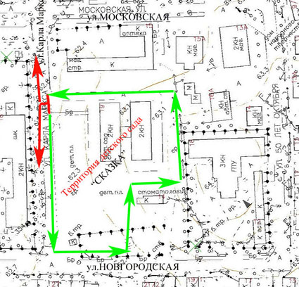
9. Муниципальное автономное дошкольное образовательное учреждение « Детский сад «Кроха» г.Малая Вишера» (г.Малая Вишера, ул.Московская, д.40).

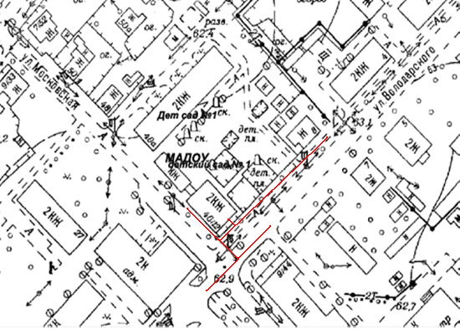

10. Муниципальное автономное дошкольное образовательное учреждение «Детский сад «Радуга» пос.Большая Вишера» (пос. Большая Вишера, ул. Первомайская, д. 11).

11. Муниципальное автономное дошкольное образовательное учреждение « Детский сад «Солнышко» д.Бурга (д. Бурга, ул. Новгородская, д. 38).
12. «Муниципальное автономное учреждение дополнительного образования "Центр Созвездие" г. Малая Вишера (174260, Новгородская область, г.Малая Вишера, ул. Некрасова, д.17 ).

13. Областное государственное автономное профессиональное образовательное учреждение «Маловишерский техникум» (г.Малая Вишера, ул.50 лет Октября, д.16).

14. Детский развивающий центр «Сёма» ( 174260, Новгородская область, г.Малая Вишера, ул.Мерецкова, д11а)

- МЕДИЦИНСКИЕ УЧРЕЖДЕНИЯ

15-18. ГОБУЗ «Маловишерская ЦРБ» (174260, Новгородская область, г.Малая Вишера , пер.2-ой Набережный, д.20)

19. Маловишерский ЦОВП № 3 (г.Малая Вишера, ул. Труда, д. 2 ).

20. Большевишерский терапевтический участок ГОБУЗ « Маловишерская ЦРБ» (п. Большая Вишера, ул. Поболотина, д. 6).

21. Веребьинский фельдшерско-акушерский пункт (174271, Новгородская область, Маловишерский район, д.Веребье, ул.Первого Мая, д.12)

22. Мстинский фельдшерско-акушерский пункт (174290, Новгородская область, Маловишерский район, д.Мстинский Мост, ул.Зеленая, д.2/11)

23.Грядский фельдшерско-акушерский пункт (174240,Новгородская область, Маловишерский район, ст.Гряды, ул.Ленинградская, д.17а)

24. Дворищенский фельдшерско-акушерский пункт (174282, Новгородская область, Маловишерский район, д.Дворищи, ул.Связи, д.4)

25. Бургинский центр общей врачебной практики (д. Бурга, ул. Новгородская, д. 34 б).

26. ГОБУЗ «Маловишерская стоматологическая поликлиника»( 174260, Новгородская область, г.Малая Вишера, ул. Лесная, д.19)

27. ООО «Улыбка плюс» стоматологический кабинет (174260, Новгородская область, г.Малая Вишера, ул.50 Лет Октября,д.12)

28. Областное автономное учреждение социального обслуживания (ОАУСО) "Маловишерский психоневрологический интернат "Оксочи" (Маловишерский район, д.Подгорное ).
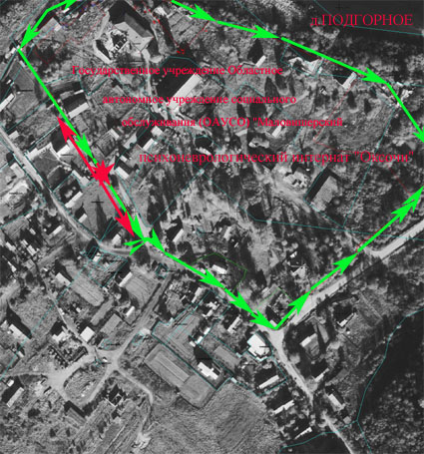

29. НУЗ «Дорожная клиническая больница ОАО «РЖД», Амбулатория Дорожной Клинической больницы ОАО РЖД (г. Малая Вишера, ул. Красноармейская , д. 2 )

- СПЕЦИАЛИЗИРОВАННЫЕ УЧРЕЖДЕНИЯ

30. Областное автономное учреждение социального обслуживания (ОАУСО) "Маловишерский комплексный центр социального обслуживания населения» (г. Малая Вишера, ул. Мерецкова, д.14)

31. Областное автономное учреждение социального обслуживания (ОАУСО) "Маловишерский комплексный центр социального обслуживания населения» (г. Малая Вишера, ул. Октябрьская, д.36а)
32. Областное автономное учреждение социального обслуживания (ОАУСО) "Маловишерский комплексный центр социального обслуживания населения» (г. Малая Вишера, ул. Революции, д.29)

IV. ФИЗКУЛЬТУРНО-СПОРТИВНЫЕ И ОЗДОРОВИТЕЛЬНЫЕ СООРУЖЕНИЯ

33. Спортивный зал (174260, Новгородская область, г.Малая Вишера, ул.Заводской Домострой, д.4а)
34. Спортивный зал (174260, Новгородская область, г. Малая Вишера, ул. Гагарина, д.14, при муниципальном автономном общеобразовательном учреждении средней общеобразовательной школе №1 г.Малая Вишера Новгородской области)
35. Спортивный зал (174260, Новгородская область, г.Малая Вишера, ул.Школьная, д.1, при муниципальном автономном общеобразовательном учреждении средней общеобразовательной школе №4 г.Малая Вишера Новгородской области)

36. Спортивный зал (174250, Новгородская область, Маловишерский район, п.Большая Вишера, ул.Первомайская, д.5 при муниципальном автономном общеобразовательном учреждении «Средняя общеобразовательная школа поселка Большая Вишера»)

37. Физкультурно-оздоровительный комплекс «Арена МВ» (г. Малая Вишера, ул. Сосновая, д.3 )
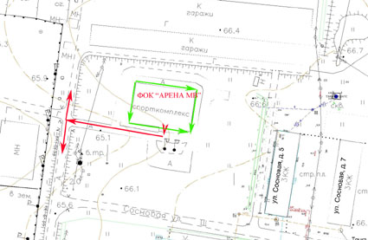

38. Спортивная площадка (174260, Новгородская область, г.Малая Вишера, ул.Гагарина, д.14, при муниципальном автономном общеобразовательном учреждении средней общеобразовательной школе №1 г.Малая Вишера Новгородской области)

39. Спортивная площадка (174260, Новгородская область, г.Малая Вишера, ул.Карла Маркса, д.18, при муниципальном автономном общеобразовательном учреждении средней общеобразовательной школе №2 г.Малая Вишера Новгородской области)
40. Спортивная площадка (174260, Новгородская область, г.Малая Вишера, ул.Школьная, д.1, при муниципальном автономном общеобразовательном учреждении средней общеобразовательной школе №4 г.Малая Вишера Новгородской области)

41. Спортивная площадка (174280, Новгородская область, Маловишерский район, д.Дворищи, ул.Школьная, д.2, при муниципальном общеобразовательном учреждение основной общеобразовательной школе деревни Дворищи)
42. Баскетбольная площадка (174250, Новгородская область, Маловишерский район, п.Большая Вишера, ул. Первомайская, при муниципальном автономном общеобразовательном учреждении «Средняя общеобразовательная школа поселка Большая Вишера»)

43. Спортивная площадка (174250, Новгородская область, Маловишерский район, п.Большая Вишера, ул.Первомайская, д.5, при муниципальном автономном общеобразовательном учреждении «Средняя общеобразовательная школа поселка Большая Вишера»)

44. Спортивная площадка (174271, Новгородская область, Маловишерский район, д. Городищи, при Горнолыжном комплексе «Мстинские горки»)

45. Горнолыжный спуск (174271, Новгородская область, Маловишерский район, д. Городищи, при Горнолыжном комплексе «Мстинские горки»)

46. Спортивная площадка 1 (174260, Новгородская область, г. Малая Вишера, ул. Заводской Домострой, д.4а)

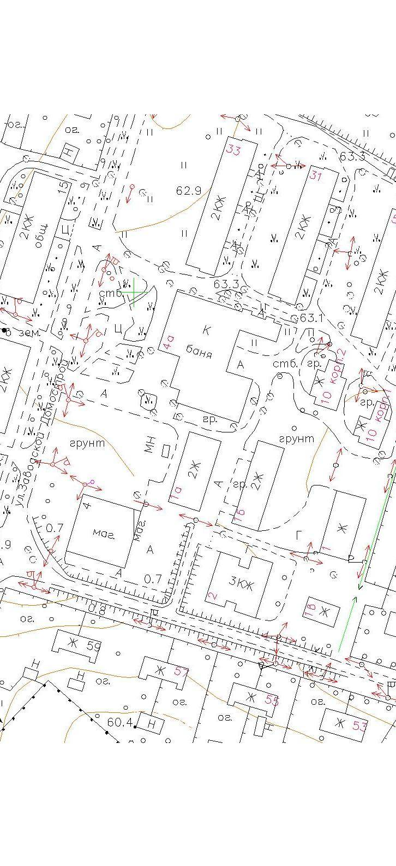
47. Спортивная площадка 2 (174260, Новгородская область, г. Малая Вишера, ул. Заводской Домострой, д.4а)

48. Футбольное поле (174260, Новгородская область, г. Малая Вишера, ул.Урицкого, около д.31а)

49. Футбольное поле (174250, Новгородская область, Маловишерский район, п.Большая Вишера, ул.Первомайская, за д.9)

50. Площадка для мини-футбола (г. Малая Вишера, ул. Сосновая, д.3 ).
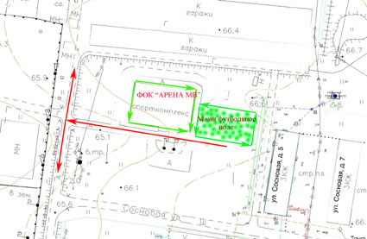

51. Хоккейный корт (174260, Новгородская область, г. Малая Вишера, ул. Лесная, около д.15а)

52. Хоккейный корт (Маловишерский район, п.Большая Вишера, парк, ул.Поболотина, перед д.1 )

53. Волейбольная площадка №1 (174260, Новгородская область, г.Малая Вишера, ул.Школьная, д.1, при муниципальном автономном общеобразовательном учреждении средней общеобразовательной школе №4
г.Малая Вишера Новгородской области)

54. Волейбольная площадка №2 (174260, Новгородская область, г.Малая Вишера, ул.Школьная, д.1, при муниципальном автономном общеобразовательном учреждении средней общеобразовательной школе №4 г.Малая Вишера Новгородской области)

55. Волейбольная площадка (174250, Новгородская область, Маловишерский район, п. Большая Вишера, парк, ул. Поболотина, перед д.1)

56. Приспособленное помещение (для занятий спортом) (г. Малая Вишера, ул. 50 лет Октября, д. 16, при Областном автономном образовательном учреждении начального профессионального образования "Маловишерский техникум")

57. Приспособленное помещение (для занятий спортом) (174260, Новгородская область, г.Малая Вишера, ул.Карла Маркса, д.18, при муниципальном автономном общеобразовательном учреждении средней общеобразовательной школе №2 г.Малая Вишера Новгородской области)

58. Приспособленное помещение №2 (для занятий спортом) (174260, Новгородская область, г.Малая Вишера, ул.Карла Маркса, д.18, при муниципальном автономном общеобразовательном учреждении средней общеобразовательной школе №2 г.Малая Вишера Новгородской области)

59. Приспособленное помещение (для занятий спортом) (174260, Новгородская область, г. Малая Вишера, ул. Заводской Домострой, д.4а)

60. Приспособленное помещение (для занятий спортом) (174260, Новгородская область, г. Малая Вишера, ул. Гагарина, д.14, при муниципальном автономном общеобразовательном учреждении средней общеобразовательной школе №1 г. Малая Вишера Новгородской области)

61. Приспособленное помещение (для занятий спортом) (174260, Новгородская область, г. Малая Вишера, ул. Школьная, д.1, при муниципальном автономном общеобразовательном учреждении средней общеобразовательной школе №4 г. Малая Вишера Новгородской области)

62. Приспособленное помещение (для занятий спортом) (174271, Новгородская область, Маловишерский район, д.Веребье, ул.Первого Мая, д.12)

63. Приспособленное помещение (для занятий спортом) (174280 Новгородская область, Маловишерский район, д. Бурга, ул. Новгородская, д. 5, при муниципальном автономном общеобразовательное учреждении средней общеобразовательной школе деревни Бурга)

64. Приспособленное помещение (для занятий спортом) (174282, Новгородская область, Маловишерский район, д.Дворищи, ул.Школьная, д.2, при муниципальном общеобразовательном учреждении основной общеобразовательной школе деревни Дворищи)

65. Приспособленное помещение (для занятий спортом) (174290, Новгородская область, Маловишерский район, д.Мстинский Мост, ул.Воровского, д.5 )

66. Приспособленное помещение (для занятий спортом) (174260, Новгородская область, г. Малая Вишера, ул. Октябрьская, д.36а)

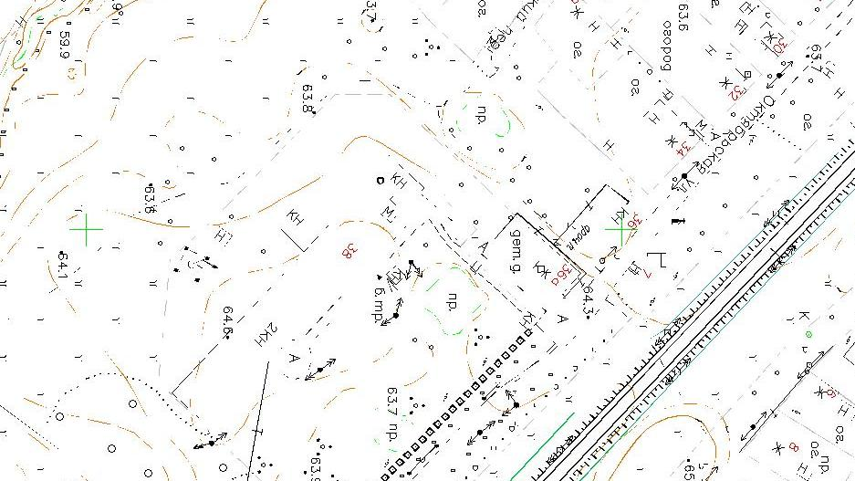

67. Приспособленное помещение (для занятий спортом) (174260, Новгородская область, г. Малая Вишера, ул.Карла Макса, д.19 при МАДОУ «Сказка»)
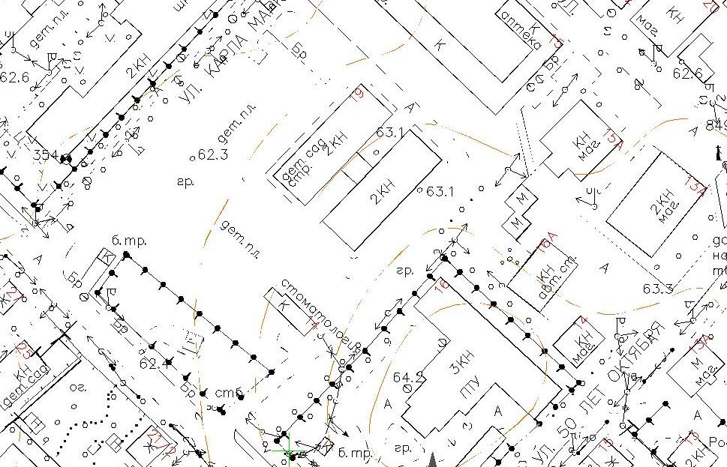

68. Приспособленное помещение (для занятий спортом) (174260, Новгородская область, г. Малая Вишера, ул. Революции, д.29)

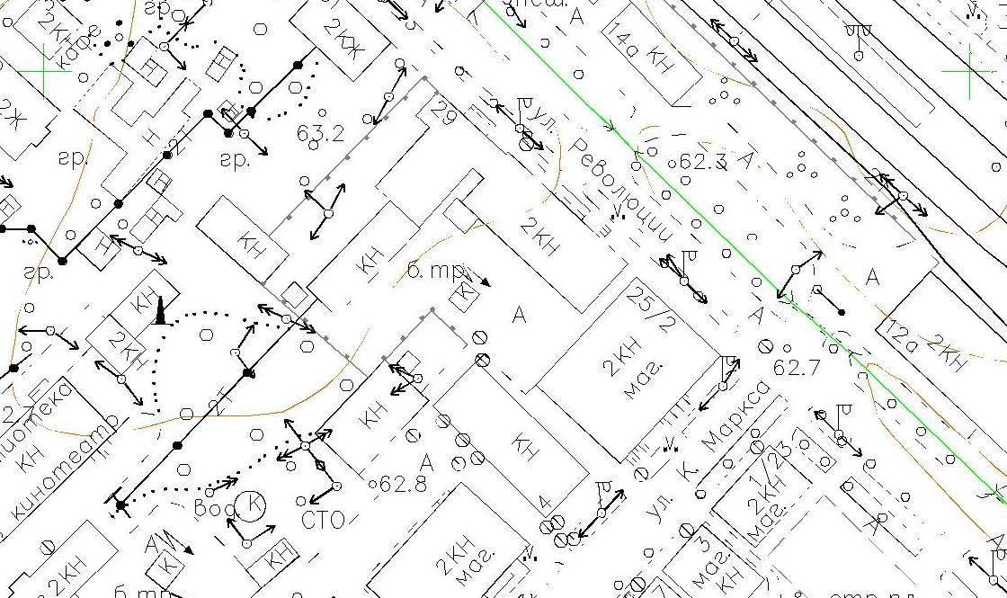

69. Тренажерный зал (174260, Новгородская область, г.Малая Вишера, ул.Карла Маркса, д.18, при муниципальном автономном общеобразовательном учреждении средней общеобразовательной школе №2 г.Малая Вишера Новгородской области)

70. Тренажерный зал (174260, Новгородская область, г. Малая Вишера, ул.Гагарина, д.14, при муниципальном автономном общеобразовательном учреждении средней общеобразовательной школе №1 г.Малая Вишера Новгородской области)

71. Тренажерный зал. (г. Малая Вишера, ул. 50 лет Октября, д. 16, при Областном автономном образовательном учреждении начального профессионального образования "Маловишерский техникум")
72. Тренажерный зал (174260, Новгородская область, г.Малая Вишера, ул.Заводской Домострой, д.4а)

73. Спортивная площадка с уличными тренажерами

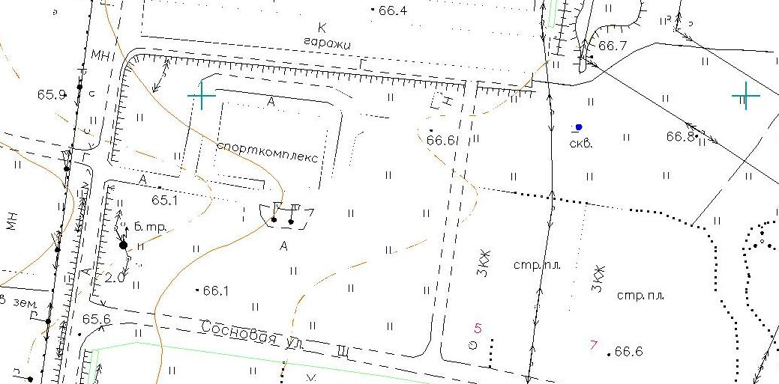

V. МЕСТА МАССОВОГО СКОПЛЕНИЯ ГРАЖДАН И МЕСТА НАХОЖДЕНИЯ ИСТОЧНИКОВ ПОВЫШЕННОЙ ОПАСНОСТИ

74. Вокзал железнодорожный (г. Малая Вишера, ул. Пушкинская)

75. Автовокзал (г. Малая Вишера, ул. 50 лет Октября, д.16а )

76. Розничный специализированный рынок ООО ТД «ОЛИМП» (г.Малая Вишера, ул.Революции, д.15Б)

